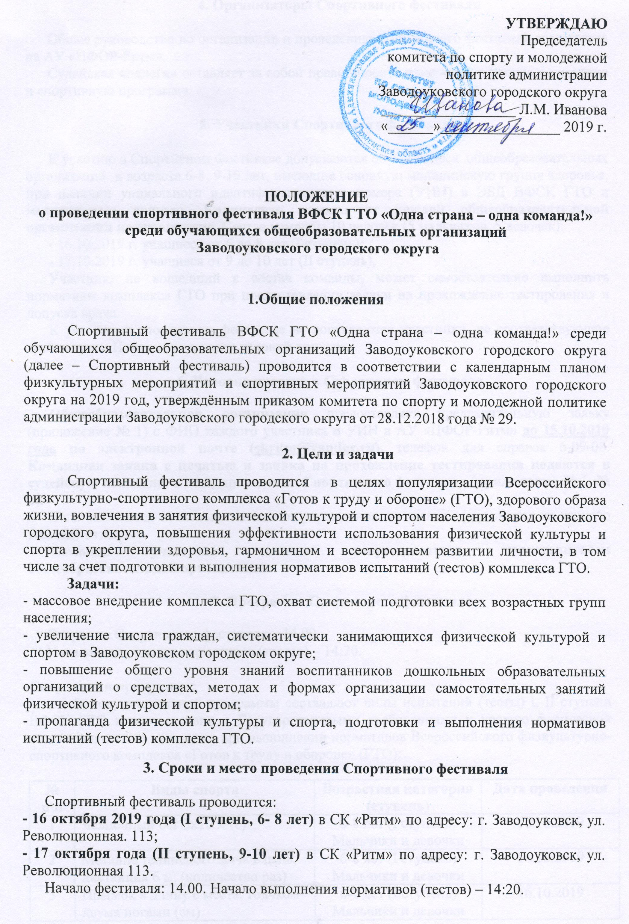
4. Организаторы Спортивного фестиваля

Общее руководство по организации и проведению Спортивного фестиваля возлагается на АУ «ЦФОР-Ритм».
Судейская коллегия оставляет за собой право вносить изменения в данное положение и спортивную программу.

5. Участники Спортивного фестиваля

К участию в Спортивном Фестивале допускаются обучающиеся общеобразовательных организаций в возрасте 6-8, 9-10 лет, имеющие основную медицинскую группу здоровья, при наличии уникального идентификационного номера (УИН) в ЭБД ВФСК ГТО и медицинского допуска. Количество команд от каждой общеобразовательной организации не ограничено. Состав команды 10 человек (5 мальчиков, 5 девочек):
- 16.10.2019 г. учащиеся от 6 до 8 лет (I ступень);
- 17.10.2019 г. учащиеся от 9 до 10 лет (II ступень),
Участник, не вошедший в состав команды, может самостоятельно выполнить нормативы комплекса ГТО при предоставлении заявки на прохождение тестирования и допуска врача.
К участию в спортивном фестивале не допускаются участники, не соответствующие требованиям Положения в части условий допуска.

6. Условия участия в Спортивном фестивале
Общеобразовательная организация предоставляет предварительную заявку (приложение № 1) с ФИО каждого участника и УИН в АУ «ЦФОР-Ритм» до 15.10.2019 года по электронной почте (skritm@yandex.ru), телефон для справок 6-09-08. Командная заявка с печатью и заявка на прохождение тестирования подаются в судейскую коллегию в день проведения Спортивного фестиваля (приложение № 1, № 2).
Если заявляется несколько команд от учреждения, то заявка оформляется на каждую команду отдельно.
Команда участница должна сопровождаться представителем общеобразовательной организации.

7. Программа Спортивного фестиваля
Открытие Спортивного фестиваля – 14.00.
Начало выполнения нормативов (тестов) – 14:20.

Спортивная программа:
Основу спортивной программы составляют виды испытаний (тесты) I, II ступени ВФСК ГТО в соответствии с Государственными требованиями к уровню физической подготовленности населения при выполнении нормативов Всероссийского физкультурно-спортивного комплекса «Готов к труду и обороне» (ГТО):

№  п\п | Виды спорта | Возрастная категория (ступень) | Дата проведения
1 | Челночный бег 3х10 м (с) | 6-8 лет (I ступень)  Мальчики и девочки | 16.10.2019
2 | Метание теннисного мяча в цель, дистанция 6 м, (количество раз) | 6-8 лет (I ступень)  Мальчики и девочки | 16.10.2019
3 | Прыжок в длину с места, толчком двумя ногами (см) | 6-8 лет (I ступень)  Мальчики и девочки | 16.10.2019
4 | Наклон вперед из положения стоя с прямыми ногами на гимнастической скамье | 6-8 лет (I ступень)  Мальчики и девочки | 16.10.2019
5 | Сгибание и разгибание рук в упоре лежа на полу (количество раз) | 6-8 лет (I ступень)  Мальчики и девочки | 16.10.2019
6 | Поднимание туловища из положения на спине (количество раз 1 мин) | 6-8 лет (I ступень)  Мальчики и девочки | 16.10.2019
7 | Подтягивание из виса на высокой перекладине | 9-10 лет (II ступень)  Мальчики | 17.10.2019
8 | Сгибание разгибание рук в упоре лёжа на полу (количество раз) 3 мин. | 9-10 лет (II ступень)  Девочки | 17.10.2019
9 | Наклон вперед из положения стоя на гимнастической скамье (см) | 9-10 лет (II ступень)  Мальчики и девочки | 17.10.2019
10 | Челночный бег 3х10 м (с) | 9-10 лет (II ступень)  Мальчики и девочки | 17.10.2019
11 | Прыжок в длину с места, толчком двумя ногами (см) | 9-10 лет (II ступень)  Мальчики и девочки | 17.10.2019
12 | Поднимание туловища из положения на спине (количество раз 1 мин) | 9-10 лет (II ступень)  Мальчики и девочки | 17.10.2019
Результаты участников определяются в соответствии с 100-очковыми таблицами оценки результатов, оформляются в протоколы установленной формы и вносятся в ЭБД ВФСК ГТО.

8. Подведение итогов, вручение дипломов
Командный зачет определяется по сумме очков каждого участника команды.
Подведение итогов допускается на протяжении нескольких дней.
О результатах и сроках награждения спортивного фестиваля будет сообщено дополнительно.
Команды, занявшие призовые места награждается дипломами и медалями соответствующей степени после подведения итогов.

9. Обеспечение безопасности участников и зрителей
В целях обеспечения безопасности участников и зрителей соревнований разрешается проводить на спортивных сооружениях, принятых к эксплуатации государственными комиссиями, при наличии акта технического обследования готовности сооружения к проведению мероприятия.
Главный судья соревнований несет ответственность за соблюдение участниками соревнований требований техники безопасности, которые должны соответствовать правилам проведения соревнований по данному виду спорта и принимает меры по профилактике травматизма (медицинское обеспечение).
10. Финансовые расходы
Расходы, связанные с командированием команд (приезд, отъезд), несет командирующая организация.
Расходы, связанные с награждением, медицинским обслуживанием и подготовкой мест соревнований, несет АУ «ЦФОР-Ритм».

Данное положение является официальным вызовом на соревнования.
Приложение № 1
ЗАЯВКА
на участие в спортивном фестивале ВФСК ГТО «Одна страна – одна команда!»
среди обучающихся общеобразовательных организаций
Заводоуковского городского округа

«___»___________ 2019 г.

________________________________________________________________________
(наименование общеобразовательной организации)

№  п\п | Ф.И.О. | Дата рождения (Полных лет) | УИН номер  в АИС ГТО | Виза врача
1
2
3

К соревнованиям допущено ______________________ человек.

Медицинский работник __________________________ ___________________________
(подпись) (дата)

Руководитель ________________________________ _____________________
(подпись) (расшифровка)

Составил:

Приложение № 2
Директору АУ «ЦФОР-Ритм»
С.А. Рыкованову
ЗАЯВКА
на прохождение тестирования в рамках Всероссийского физкультурно-спортивного комплекса «Готов к труду и обороне» (ГТО)
(для несовершеннолетних)
№ | Наименование | Информация
1 | Фамилия, Имя, Отчество
2 | Пол
3 | ID номер –Идентификационный номер участника тестирования в АИС ГТО
4 | Дата рождения
5 | Документ, удостоверяющий личность (паспорт)
6 | Адрес места жительства
7 | Контактный телефон
8 | Адрес электронный почты
9 | Основное место работы
10 | Спортивное звание
11 | Почетное спортивное звание
12 | Спортивный разряд с указанием вида спорта
13 | Перечень выбранных испытаний | 1
13 | Перечень выбранных испытаний | 2
13 | Перечень выбранных испытаний | 3
13 | Перечень выбранных испытаний | 4
13 | Перечень выбранных испытаний | 5
13 | Перечень выбранных испытаний | 6
13 | Перечень выбранных испытаний | 7
13 | Перечень выбранных испытаний | 8
13 | Перечень выбранных испытаний | 9
13 | Перечень выбранных испытаний | 10
13 | Перечень выбранных испытаний | 11

Я, _________________________________________________________________
(ФИО)
Контактный телефон_________________________________________________
зарегистрированный по адресу: _________________________________________
являюсь законным представителем несовершеннолетнего (ФИО)_____________________________________________________________,
__________________ год рождения, настоящим даю согласие:
- на прохождение несовершеннолетним тестирования в рамках Всероссийского физкультурно-спортивного комплекса «Готов к труду и обороне» (ГТО);
- на обработку в Центре тестирования по адресу: Тюменская область, г. Заводоуковск, ул. Первомайская, 8, моих персональных данных и персональных данных несовершеннолетнего в рамках организации тестирования по видам испытаний Всероссийского физкультурно-спортивного комплекса «Готов к труду и обороне» (ГТО) и другой информации, необходимой Центру тестирования в связи с участием в спортивных мероприятиях, ведением статистики, с применением различных способов обработки;
- на ведение фото и видеосъёмки и использование фото и видеоматериалов в рамках организации тестирования по видам испытаний Всероссийского физкультурно-спортивного комплекса «Готов к труду и обороне» (ГТО) и проведения спортивных соревнований;
- на публикацию сведений о результатах соревнований, фото и видео на официальных сайтах учреждений спорта, официальном сайте Заводоуковского городского округа в информационно-телекоммуникационной сети «Интернет», в СМИ, на информационных стендах.
Я даю согласие на использование моих персональных данных и персональных данных несовершеннолетнего в целях:
- корректного оформления документов, в рамках организации тестирования по видам испытания Всероссийского физкультурно-спортивного комплекса «Готов к труду и обороне» (ГТО);
- предоставления информации в государственные органы Российской Федерации в порядке, предусмотренном действующим законодательством.
Настоящее согласие предоставляется на осуществление любых действий в отношении моих персональных данных, которые необходимы или желаемы для достижения указанных выше целей, включая (без ограничения) сбор, систематизацию, накопление, хранение, уточнение (обновление, изменение), использование, распространение (в том числе передачу третьим лицам), обезличивание, блокирование, трансграничную передачу персональных данных, а также осуществление любых иных действий с моими персональными данными, предусмотренных действующим законодательство Российской Федерации.
Я подтверждаю, что, давая такое Согласие, я действую по своей воле.

Дата ___________ Подпись________________/ _____________________/

